Федеральное государственное бюджетное образовательное учреждение высшего образования
"Красноярский государственный медицинский университет имени профессора В.Ф. Войно-Ясенецкого"
Министерства здравоохранения Российской Федерации Фармацевтический колледж

ДНЕВНИК
производственной практики

Наименование практики «Теория и практика лабораторных общеклинических исследований»

Ф.И.О Никифорова Александра Алексеевна
Место прохождения практики Краевое государственное бюджетное учреждение здравоохранения «Красноярская городская детская больница № 8».
(медицинская организация, отделение)

с «24» 11 2023 г. по «07» 12 2023 г. Руководители практики:
Общий – Ф.И.О. (его должность) Артюхова С.А. , главная медицинская сестра
Непосредственный – Ф.И.О. (его должность) Мельхер И.А., старшая медицинская сестра

Методический – Ф.И.О. (его должность) Воронова М.Ф. , преподаватель Фармацевтического колледжа

Красноярск 2023

Содержание

- Цели и задачи практики.
- Знания, умения, практический опыт, которыми должен овладеть студент после прохождения практики.
- Тематический план.
- График прохождения практики. 5.Лист лабораторных исследований.
6. Инструктаж по технике безопасности. 7.Индивидуальные задания студентам
8. Отчет по производственной практике (цифровой, текстовой). 9.Характеристика
10.Путевка 11.Бригадный журнал
- Перечень вопросов к дифференцированному зачету по производственной практике.
- Перечень зачетных манипуляций
- Нормативные документы.

Цель и задачи прохождения производственной практики
Цель производственной практики «Теория и практика лабораторных общеклинических исследований» состоит, в закреплении и углублении теоретической подготовки обучающегося, приобретении им практических умений, формировании компетенций, составляющих содержание профессиональной деятельности медицинского технолога/ медицинского лабораторного техника.

Задачами являются:
  - Ознакомление со структурой клинико - диагностической лаборатории и организацией работы среднего медицинского персонала;
  - Формирование основ социально - личностной компетенции путем приобретения студентом навыков межличностного общения с медицинским персоналом и пациентами;
  - Осуществление учета и анализа основных клинико- диагностических показателей;
  - Обучение студентов оформлению медицинской документации;
  - Отработка практических умений.

Знания, умения, практический опыт, которыми должен овладеть студент после прохождения практики
Приобрести практический опыт:
- определения физических и химических свойств биологических жидкостей,
- микроскопического исследования биологических материалов: мочи, кала, дуоденального содержимого, отделяемого половых органов, мокроты, спинномозговой жидкости, выпотных жидкостей; кожи, волос, ногтей.

Освоить умения:
- проводить все виды исследований с соблюдением принципов и правил безопасной работы;
- проводить стерилизацию лабораторной посуды и инструментария;
- дезинфекцию биологического материала;
- оказывать первую помощь при несчастных случаях;
-готовить биологический материал, реактивы, лабораторную посуду оборудование;
-проводить общий анализ мочи: определять ее физические и химические свойства,
-готовить и исследовать под микроскопом осадок мочи;
-проводить функциональные пробы;

-проводить дополнительные химические исследования мочи (определение желчных пигментов, кетонов и пр.);
-проводить количественную микроскопию осадка мочи;
-работать на анализаторах мочи;
- проводить микроскопическое исследование желчи;
-исследовать спинномозговую жидкость: определять физические и химические свойства, подсчитывать количество форменных элементов;
- исследовать экссудаты и транссудаты: определять физические и химические свойства, готовить препараты для микроскопического исследования;
- исследовать мокроту: определять физические и химические свойства,
-готовить препараты для микроскопического и бактериоскопического исследования;
- исследовать отделяемое женских половых органов: готовить препараты для микроскопического исследования, определять степени чистоты;
- исследовать эякулят: определять физические и химические свойства,
- готовить препараты для микроскопического исследования;
- работать на спермоанализаторах

Знать:

- основы техники безопасности при работе в клинико-диагностической лаборатории; нормативно-правовую базу по соблюдению правил санитарно - эпидемиологического режима в клинико-диагностической лаборатории; - задачи, структуру, оборудование, правила работы и техники безопасности в лаборатории клинических исследований;
- основные методы и диагностическое значение исследований физических, химических показателей мочи; морфологию клеточных и других элементов мочи;
- основные методы и диагностическое значение исследований
физических, химических показателей кала; форменные элементы кала , их выявление;
физико-химический состав содержимого желудка и двенадцатиперстной кишки; изменения состава содержимого желудка и двенадцатиперстной кишки при различных заболеваниях пищеварительной системы;
- лабораторные показатели при исследовании мокроты (физические свойства, морфологию форменных элементов) для диагностики заболеваний дыхательных путей; морфологический состав, физико- химические свойства выпотных жидкостей, лабораторные показатели при инфекционно-воспалительных процессах, травмах, опухолях и др.;
- морфологический состав, физико-химические свойства спинномозговой жидкости, лабораторные показатели при инфекционно- воспалительных процессах, травмах, опухолях и др.;
-принципы и методы исследования отделяемого половых органов,

- общие принципы безопасной работы с биологическим материалом.

Тематический план
№ | Наименование разделов и тем практики |  | Всего часов
3/5 семестр |  |  | 72
1 | Ознакомление с правилами работы в КДЛ:  - изучение нормативных документов, регламентирующих санитарно- противоэпидемический режим в КДЛ. |  | 6
2 | Подготовка материала к общеклиническим исследованиям:  - прием, маркировка, регистрация биоматериала. |  | 6
3 | Организация рабочего места:  - приготовление реактивов, подготовка оборудования, посуды для исследования. |  | 6
4 | Исследование биологических жидкостей:  - Исследование мочевой системы.  - Исследование содержимого ЖКТ  - Исследование спинномозговой жидкости.  - Исследование жидкостей серозных полостей.  -Исследование отделяемого половых органов.  - Исследование мокроты.  - Исследования при грибковых заболеваниях.  - Работа на анализаторе мочи и спермоанализаторах. |  | 42
5 | Регистрация результатов исследования. |  | 3
6 | Выполнение мер санитарно-эпидемиологического режима в КДЛ:  - проведение мероприятий по стерилизации и дезинфекции лабораторной посуды, инструментария, средств защиты.  - утилизация отработанного материала. |  | 6
Вид промежуточной аттестации |  | Дифференцированный зачет | 3
Итого |  |  | 72

№ п/п | Дата | Часы | оценка | Подпись  руководителя.
1
2
3
4
5
6
7
8
9
10
11
12
- График прохождения практики
- ИНСТРУКТАЖ ПО ТЕХНИКЕ БЕЗОПАСНОСТИ

1. Вновь поступающие на работу допускаются к исполнению своих обязанностей только после прохождения вводного инструктажа о соблюдении мер безопасности, инструктажа на рабочем месте и после собеседования по вопросам техники безопасности.
2.Работа в лаборатории ведется исключительно в халатах и сменной обуви или бахилах.
3.Запрещается принимать пищу и пить воду в лаборатории.
4. Повреждения на коже рук дополнительно под перчатками закрывать напальчниками или лейкопластырем.
5.Перед началом работы необходимо проверить рабочее место – оснащенность, исправность электрооборудования и инструментов, защитное заземление аппаратуры. В случае неисправности оборудования поставить в известность зав. отделением и главную медсестру.
6. Проверить исправность электророзеток и наличие электроэнергии.
7. Не допускать пипетирования жидкостей ртом! Пользоваться для этого резиновыми грушами или автоматическими пипетками.
8. Исключить из обращения пробирки с битыми краями.
9. После работы тщательно мыть руки с использованием дезинфекционных средств.
10. Рабочее место следует поддерживать в чистоте, не загромождать его посудой и лишними вещами.
11. Правила работы на центрифуге:
- Проверить заземление прибора.
- 3апрещается при работе со стеклянными пробирками устанавливать частоту вращения ротора свыше 2000 об/мин.
- Запрещается работать с открытой крышкой центрифуги при вращающемся роторе.
- Запрещается открывать крышку центрифуги до полной остановки ротора.
При эксплуатации термостата необходимо соблюдать следующие требования:
- Запрещается в термостат ставить легковоспламеняющиеся вещества;
- Предохранительные колпаки от регулирующих устройств нельзя снимать без электромонтера;
- Чистку термостата проводить только после отключения его от сети.
12. При авариях работу немедленно прекращают, ставят в известность ответственное лицо и принимают меры. При попадании биологической жидкости на не защищенную кожу –
немедленно обработать кожу 70% спиртом, вымыть руки дважды с мылом под
проточной водой, повторно обработать 70% спиртом.
13. При попадании биологической жидкости в глаза – обильно промыть струей воды и закапать один из растворов: 1% раствор борной кислоты, 0,05% раствор KMnO4, 1% раствор протаргола, 30% раствор альбуцида.
14. При попадании биологической жидкости в рот - прополоскать водой, а затем одним из растворов: 1% борной кислотой, 0,05% KMnO4, 70% спиртом
15. При попадании биологической жидкости в нос – обильно промыть водой, затем закапать один из растворов: 1% раствор протаргола, 0,05% KMnO4, 30% раствор альбуцида.
14. Если биоматериал попал на перчатки необходимо протереть их тампоном, смоченным 3 % раствором хлорамина, 6 % раствором перекиси водорода. Рабочий стол дезинфицируется.
15. О произошедшей аварии и проведенных мероприятиях ответственное лицо лаборатории направляет докладную записку на имя руководителя организации и председателю комиссии по контролю за соблюдением биологической безопасности, в которой указывает час и дату произошедшей аварии, ее характер, перечисляет сотрудников, находившихся на месте аварии, в том числе лиц, проводивших дезинфекционные мероприятия, а так же указывает принятые меры.
16. В аптечке экстренной помощи должны находиться:
Спирт этиловый 70 % (2 флакона по 100 мл), 2-3навески перманганата калия для приготовления 0,05 % раствора (0,0125 г перманганата калия + 25 мл воды), стерильная дистиллированная вода (400 мл), 5 % настойка йода, 1% раствор борной кислоты, 1 % раствор протаргола, ножницы с закругленными браншами, перевязочные средства (вата, стерильные бинты), жгут, стерильные перчатки и нашатырный спирт.

Подпись общего руководителя ________________

Подпись студента _________________________

Печать лечебного учреждения
ДЕНЬ 1 (24.11.23)

ОЗНАКОМЛЕНИЕ СО СТРУКТУРОЙ И ПРАВИЛАМИ РАБОТЫ КДЛ.

В первый день производственной практики мы ознакомились со структурой и правилами работы КДЛ. Нам провели инструктаж по техники безопасности при работе с биологическим материалом и электроприборами, а также с мероприятиями при возникновении аварийной ситуации.

Изучили нормативными документами, регламентирующие санитарно-противоэпидемический режим в КДЛ:

- СанПиН 2.1.3678-20 «Санитарно – эпидемиологические требования к эксплуатации помещений, зданий сооружений, оборудования и транспорта, а также условиям деятельности хозяйствующих субъектов, осуществляющих продажу товаров, выполнение работ или оказание услуг»
- СанПиН 3.3686-21 «Санитарно – эпидемиологические требования по профилактике инфекционных болезней»
- СанПиН 2.1.3684-21 «Санитарно-эпидемиологические требования к содержанию территорий городских и сельских поселений, к водным объектам, питьевой воде и питьевому водоснабжению, атмосферному воздуху, почвам, жилым помещениям, эксплуатации производственных, общественных помещений, организации и проведению санитарно-противоэпидемических (профилактических) мероприятий».

ДЕНЬ 2 (25.11.23)

ПРИЕМ, МАРКИРОВКА И РЕГИСТРАЦИЯ БИОМАТЕРИАЛА.

Во второй день производственной практики мы научились принимать и маркировать биоматериал, поступивший в КДЛ.

Прием биоматериала:

Доставку биоматериала осуществляют в специальных герметичных контейнерах с маркировкой. На контейнере указано название биоматериала и знак «Биологическая опасность». Различные виды проб транспортируются в разных контейнерах. Направления кладут в полиэтиленовый пакет, а затем в контейнер с биоматериалом. В направлении указывается: цель исследования; фамилия; имя; отчество; возраст пациента; предполагаемый диагноз или показания к обследованию; дата взятия пробы; название учреждения, которое направляет материал; номер поликлиники; номер участка.

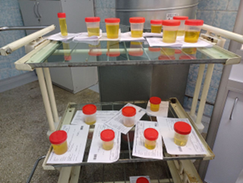
Прием и подготовка к исследованию биоматериала

Маркировка биоматериала:

Осуществляется кодированием контейнера с биоматериалом и бланка-направления одинаковыми парами самоклеящихся этикеток со штрих-кодом, обеспечивающими их однозначную идентификацию. В лаборатории штрих-код считывается с помощью специального устройства - сканера.

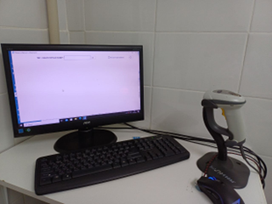

Регистрация биоматериала:

После проведенных исследований в журнал регистрации заносится, дата регистрации, номер участка, фамилия и имя пациента, его возраст, количество, относительная плотность, реакция, найденные клеточные элементы.

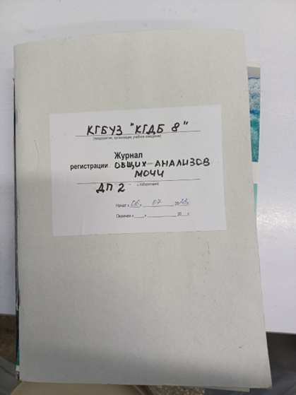 | 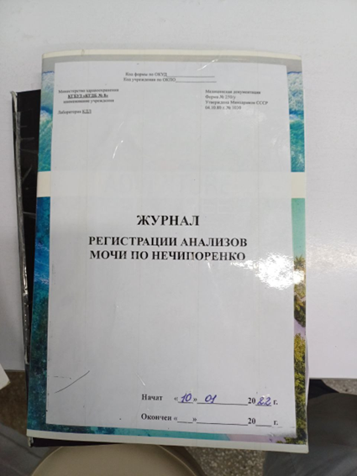

ДЕНЬ 3 (27.11.23)

ОРГАНИЗАЦИЯ РАБОЧЕГО МЕСТА.

На третий день практики я принимала биоматериал, маркировала его и ознакомилась с правилами организации рабочего места.

Правила организации рабочего места:

1. Лаборатория должна быть оснащена современной лабораторной мебелью, вытяжными шкафами. Для реактивов выделяют отдельные полки и шкафы.
2. Поверхность производственных столов для работы с биологическим материалом должна быть из водонепроницаемого, кислото-щёлочеустойчивого и индифферентного к действию дезинфектантов материала. Лабораторный стол следует содержать в порядке и чистоте.
3. Рабочее место должно быть хорошо освещено: недалеко от окон и иметь осветительные лампы.
4. Рабочий стол лаборатории должен быть приспособлен к условиям работы, оборудован водопроводными кранами и водостоком.

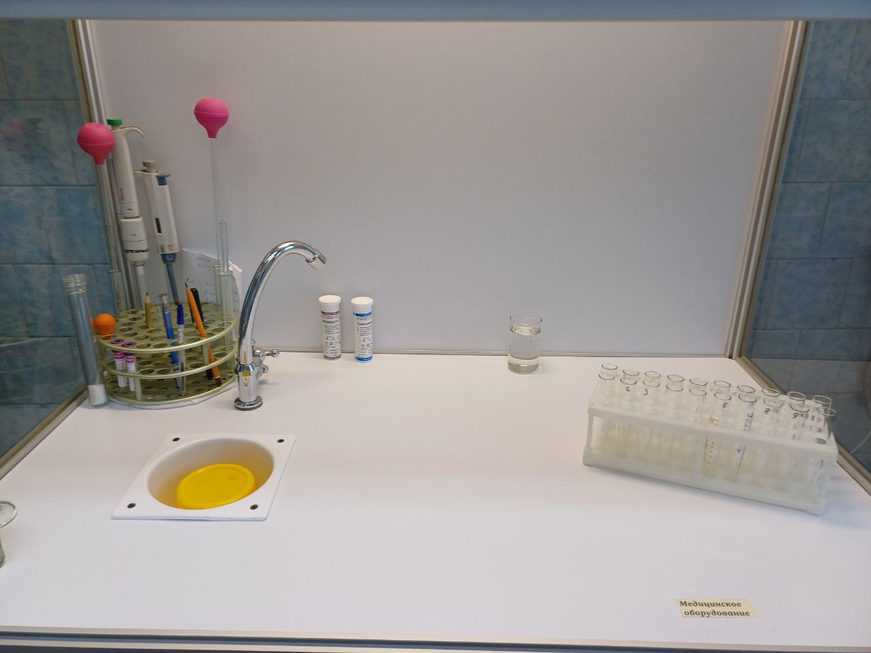
Рабочее место

ДЕНЬ 4 (28.11.23)

ИССЛЕДОВАНИЕ МОЧЕВОЙ СИСТЕМЫ.

На четвертый день производственной практики я принимала, маркировала биоматериал, занималась организацией рабочего места. Научилась определять физические свойства мочи, микроскопировать, а также количественно определять белок.
Определение физических свойств проводится на глаз в пластиковых емкостях, в которых была доставлена моча.

Описание физических свойств мочи:

Цвет мочи определяется на глаз. Существуют такие цвета мочи, как: соломенно-желтая, темно-желтая, бледная (водянистая), красная, мясных помоев, крепкого чая, пива, черная, белая. В норме моча имеет соломенно-желтый цвет.

Количество определяется с помощью мерного цилиндра. Норма 0,8-1,5 л.

Прозрачность оценивается визуально: полная, неполная, мутноватая, мутная.

Осадок также оценивается макроскопически. Описывают по трем причинам: цвету (белый, розовый, кирпично-красный и т.д.), характеру (аморфный, кристаллический), выраженности (обильный, незначительный).

Реакцию мочи можно измерить как с помощью тест-полосок, так и с помощью метода Андреева с жидким индикатором бромтимоловым синим. В норме реакция слабокислая или нейтральная (5-7).
Относительную плотность определяют с помощью урометра.

Микроскопия: существует ориентировочный метод исследования осадка мочи и определение количества форменных элементов в 1 мл мочи методом Нечипоренко.
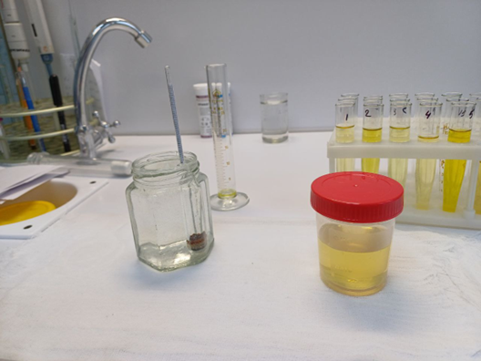 | Качественное определение содержания белка, глюкозы в моче и pH

Микроскопия нативных препаратов мочи:

- Наливаем в центрифужную пробирку 10 мл мочи;
- Центрифугируем 5 минут при 2000 об/мин;
- Сливаем надосадочную жидкость, опрокидывая пробирку. При этом на дне остается осадок и небольшое количество жидкости;
- Пипеткой с тонко оттянутым концом набираем небольшое количество осадка, стараясь захватить минимальное количество жидкости;
- Помещаем одну небольшую каплю осадка на предметное стекло, накрываем его покровным;
- В правильно приготовленном препарате не должно быть пузырьков воздуха и жидкость не должна выходить из-под покровного стекла. Большая капля расплывается, колеблется, препарат становится многослойным, что затрудняет микроскопию;
- Препарат изучаем вначале под малым увеличением микроскопа (объектив 8х, окуляр 7х или 10х), а затем - под большим увеличением (объектив 40х, окуляр 7х или 10х), с опущенным конденсором;
- Для максимального просмотра препарата и во избежание повторного изучения одного и того же места рекомендуется передвигать препарат по общепринятой схеме (линии Меандра):
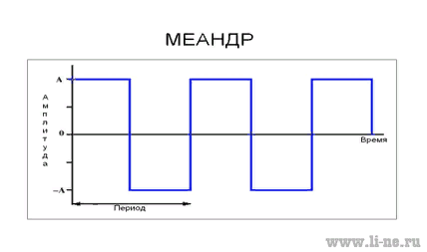
Определение количества форменных элементов в 1 мл мочи по Нечипоренко.

Ход исследования:

- Определяем рН мочи, так как в моче щелочной реакции может быть частичный распад клеточных элементов;
- Мочу тщательно перемешиваем;
- Наливаем точно 10мл мочи (если мочи мало, можно взять 5мл) в градуированную центрифужную пробирку;
- Центрифугируем 5 минут при 2000 об/мин;
- Пипеткой с хорошо оттянутым носиком отсасываем надосадочную жидкость, оставляя 0,5мл, если осадок маленькой, и 1,0 мл, если осадок большой (больше 0,5мл);
- Подготавливаем к работе счетную камеру Горяева или Фукса-Розенталя;
- Оставшийся осадок тщательно перемешиваем и стеклянной палочкой с оплавленным концом или глазной пипеткой заполняем счетную камеру;
- Ждем 1-2 минуты, чтобы осели форменные элементы;
- Подсчитываем отдельно эритроциты, лейкоциты и цилиндры по всей сетке камеры при условиях:
- Окуляр 7х или 10х
- Объектив 40х
- Конденсор опущен, диафрагма прикрыта.

Рассчитывают содержание форменных элементов в 1мл мочи по формуле, где:
А – количество подсчитанных элементов в счетной камере;
500(1000) – объем мочи в микролитрах, оставленный вместе с осадком;
0,9(3,2) – объём счетной камеры Горяева (Фукса-Розенталя);
5(10) – количество мочи, взятое для центрифугирования, в мл.

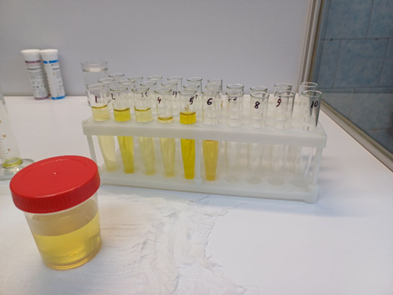  Подготовка мочи | 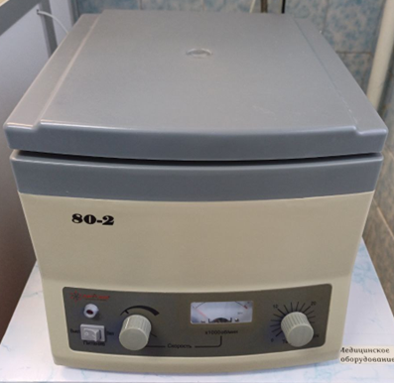  Центрифуга
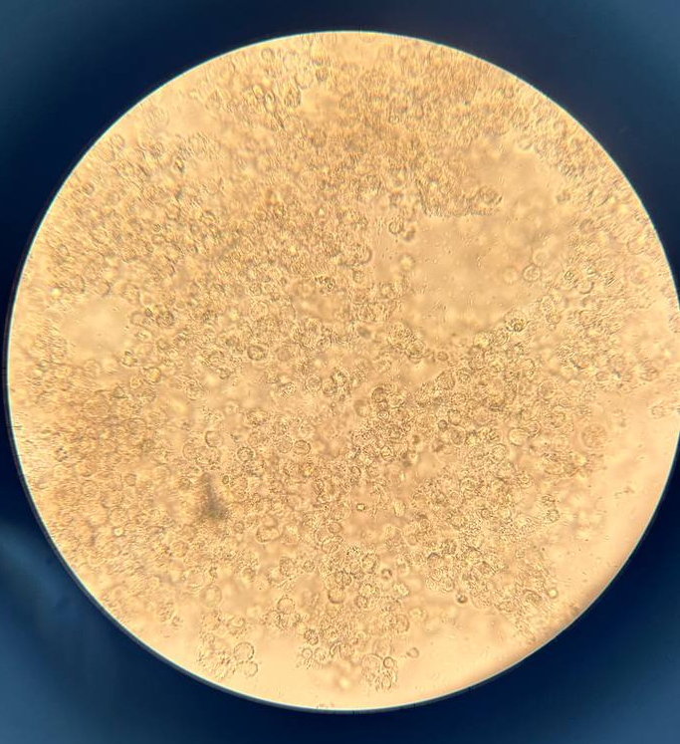  Нативный препарат | 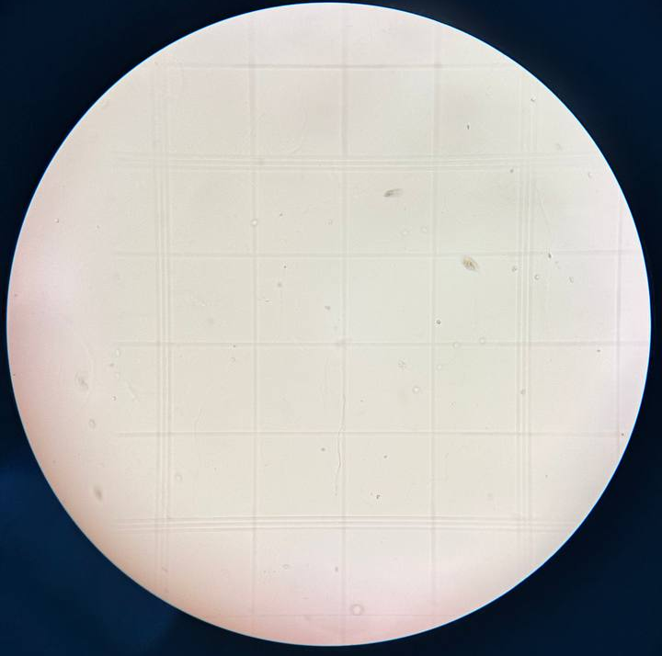  Нечипоренко

Количественное определение белка с пирогаллоловым красным.

Реактивы:
1. Рабочий реагент – раствор пирогаллолового красного в сукцинат-ном буфере;
2. Калибровочный раствор белка с концентрацией 0,5 г/л
Ход работы:
Я взяла 3 пробирки и промаркировала их:
1. Моча (О);
2. Калибратор (К);
3. Вода дистиллированная (Х).
В пробирки внесла растворы в соответствии с таблицей:

Отмерить | Моча (О) | Калибратор (К) | Вода дист. (Х)
Моча | 20 мкл | - | -
Калибратор | - | 20 мкл | -
Вода дист. | - | - | 20 мкл
Рабочий реагент | 1000 мкл | 1000 мкл | 1000 мкл

Пробы перемешала, выдержала 10 мин. при комнатной температуре (18 -25ºС). Измерила оптическую плотность опытной (Dоп) и калибровочной пробы (Dк) против контрольной пробы при λ=598 (578-610) нм. Окраска стабильна в течении 1 ч.
Определить концентрацию белка в моче можно 2 способами:
1 способ: концентрацию белка в моче (С) г/л рассчитать по формуле:
С= Dоп/Dк×0,50
где: Dоп = Dк= C = г/л.
2 способ: провести измерение на Белуре 600.
Я определяла концентрацию белка в моче с помощью Белура 600.
Инструкция работы на Белуре 600:

Этапы | Действия
Установка оптического «0»  (проводится однократно в начале рабочего дня) | 1)Налить в кювету из пробирки «Х»;  2)Вставить в ячейку, вынуть и нажать кнопку «В» до звукового сигнала;  3)Проверить «обнуление» - повторно вставить кювету в ячейку – на табло должно быть число «-3 до +3».
Калибровка  (проводится однократно в начале рабочего дня) | 1)Налить в кювету из пробирки «К»;  2)Нажать кратковременно кнопку «С» (на табло появиться «CALL»);  3)Вставить кювету в ячейку, вынуть;  4)Нажать кнопку «С», на табло появиться «Std».
Измерение образца | 1)В кювету налить из пробирки «О»;  2)Вставить в ячейку, вынуть;  3)Если значение «ХХХ», то умножить на 0,001 (г/л);  4)Если «Х. Х», то это уже показатель концентрации белка.

Белур 600

ДЕНЬ 5 (29.11.23)

ИССЛЕДОВАНИЕ СОДЕРЖИМОГО ЖКТ.

На пятый день практики я принимала, маркировала биоматериал, организовывала рабочее место. Научилась определять физические свойства желудочного сока, кала. Определяла содержание молочной кислоты в желудочном соке и скрытой крови в кале. Также определяла физические свойства желчи, проводила микроскопию.

Определение физических свойств желудочного сока:

Количество желудочного сока определяется с помощью мерного цилиндра.
В норме:
- натощак 5-40мл
- часовое напряжение базальной секреции – 50-100мл
- часовое напряжение стимулируемой секреции с капустным отваром 50-110мл
- часовое напряжение стимулируемой секреции с гистамином - 100-140мл.
Цвет определяется макроскопически. В норме беловатый или бесцветный с легкой опалесценцией. Запах в норме отсутствует или слегка кисловатый. В норме может быть небольшое количество слизи.

Обнаружение молочной кислоты в желудочном соке по Уффельману.

Принцип. Соли трехвалентного железа образуют с молочной кислотой лактат железа желто-зеленого цвета.

Реактивы:

1% раствор карболовой кислоты (фенола)
10% раствор хлорного железа.
Ход исследования.

- К 2-3мл 10% карболовой кислоты добавляют 1 каплю раствора хлорного железа;
- При этом цвет смеси становится фиолетовым;
- По каплям приливают к смеси профильтрованный желудочный сок;
- При наличии молочной кислоты капли желудочного сока опускаются на дно в виде желто-зеленого облачка, а затем весь раствор приобретает желтый цвет.

Определение физических свойств желчи:

Количество измеряется с помощью мерного цилиндра. В норме количество желчи порции А – 15-30 мл, В – 20-50 мл, С – 20-25 мл. Цвет определяется визуально. В норме порция А – золотисто-желтая, В – темно-оливковая, С – светло-желтая. Прозрачность оценивается на глаз, в норме прозрачная. Консистенция также определяется макроскопически, в норме порция А и С – слегка вязкая, В – вязкая. Реакцию измеряют с помощью тест-полосок, в норме порция А – слабощелочная, порций В и С – щелочная. Относительную плотность измеряют с помощью ареометра, в норме порция А (1,007-1,015), В (1,016-1,032), С (1,007-1,010).

Микроскопическое исследование желчи:

Порции желчи А, В, С раздельно выливают в чашки Петри, помеченные соответствующим образом. Располагая чашки Петри попеременно на белом и черном фоне, с помощью глазной пипетки отбирают клочки, хлопья и другие образования, отличающиеся от общего фона. Отобранный материал помещают на предметное стекло, накрывают покровным стеклом и микроскопируют под малым, а затем под большим увеличением микроскопа. Материал из каждой порции берут отдельной пипеткой.

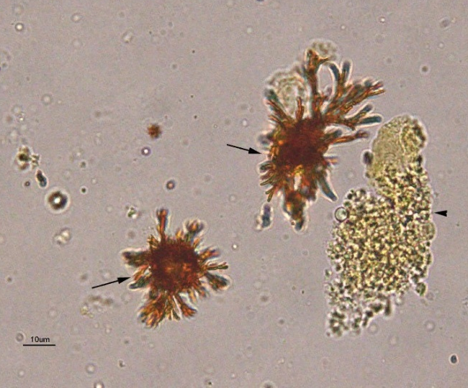  Кристаллы билирубината кальция | 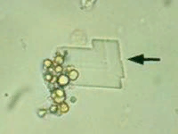  Кристаллы холестерина
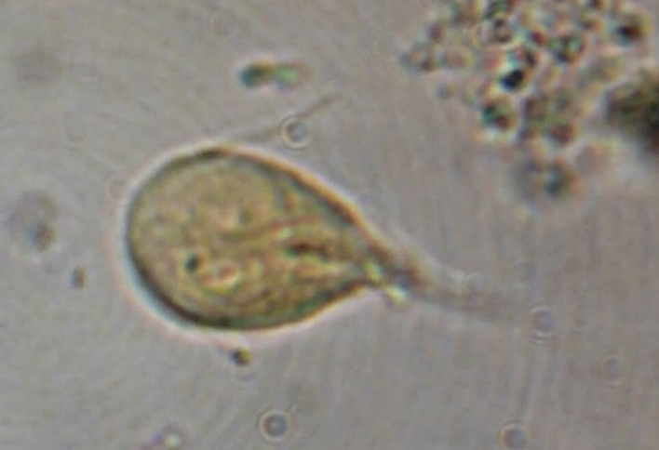  Лямблии | Описторхии

Определение физических свойств кала:

Количество кала в норме 100-200 г. Консистенция и форма определяется визуально, бывает плотная, кашицеобразная и водянистая. Форма: в виде твердых шариков, форма карандаша или ленты, жидкий неоформленным. Цвет кала определяется макроскопически, в норме коричневый. Существуют такие цвета, как: темно-коричневый, светло-коричневый, красно-коричневый, черный-дегтеобразный, зеленовато-черный, зеленоватый, желтый, светло-желтый, белый или серовато-белый.

Определение скрытой крови в кале амидопириновой пробой.
Реактивы:

- 5% спиртовой раствор амидопирина
- 30% раствор уксусной кислоты
- 3% раствор перекиси водорода

Ход исследования.

- Небольшой кусочек кала растираем с 4-5 мл воды в фарфоровой ступке или в пробирке до образования равномерной эмульсии;
- Фильтруем эмульсию кала;
- К фильтрату добавляем равный объем раствора амидопирина и по 10-12 капель растворов уксусной кислоты и перекиси водорода;
- Проба считается положительной, если в течение первых двух минут появляется сине-фиолетовое окрашивание.

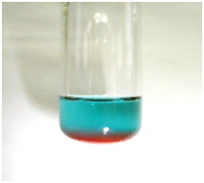
Положительный результат пробы

ДЕНЬ 6 (30.11.23)

ИССЛЕДОВАНИЕ СПИННОМОЗГОВОЙ ЖИДКОСТИ.

На шестой день производственной практики я принимала, маркировала биоматериал, организовывала рабочее место. Изучила исследование физических свойств, а также химическое исследование спинномозговой жидкости.

Определение физических свойств ликвора:

Цвет спинномозговой жидкости определяется макроскопически. В норме ликвор бесцветен. При патологии он может приобретать красный или желтый цвет.
Прозрачность также оценивается визуально, в норме ликвор прозрачный.
Фибринозная пленка появляется при стоянии спинномозговой жидкости, содержащей очень большое количество фибриногена.
Относительная плотность измеряется с помощью пикнометра. В норме составляет 1,003-1,008.

Химическое исследование спинномозговой жидкости:

Определение глобулинов высаливанием
Проба Нонне-Апельта.

Принцип. Реакция основана на свойстве глобулинов выпадать в осадок в полунасыщенном растворе сульфата аммония.

Реактивы:

Насыщенный раствор сернокислого аммония: 85г соли растворяют в 100мл воды при кипячении. Полученный раствор выдерживают 48 часов при комнатной температуре и фильтруют.

Ход исследования:

- В одну пробирку (опыт) вносят 0,5мл ликвора и 0,5мл насыщенного раствора сульфата аммония, перемешивают;
- Получается полунасыщенный раствор сернокислого аммония;
- В другую пробирку (контроль) наливают 1мл дистиллированной воды;
- Сравнивают прозрачность содержимого опытной и контрольной пробирок на черном фоне. Проба считается положительной, если помутнение в опытной пробирке появится в течение 3-х минут;

Оценка результатов. В случае положительного результата в месте соприкосновения реактива с ликвором образуется молочно-белое облачко, переходящее в муть. Для обозначения результатов пробы Нонне-Апельта пользуются системой четырех плюсов:

+ слабая опалесценция
++ заметная опалесценция
+++ умеренное помутнение
++++ значительное помутнение.

ДЕНЬ 7 (01.12.23)

ИССЛЕДОВАНИЕ ЭКССУДАТОВ И ТРАНССУДАТОВ.

На седьмой день производственной практики я принимала, маркировала биоматериал, организовывала рабочее место. Изучила исследование физических свойств, а также химическое исследование экссудатов и транссудатов.

Определение физических свойств жидкостей серозных полостей:

Относительная плотность выпотных жидкостей измеряется урометром. В норме у транссудатов составляет 1,006-1,012, а у экссудатов колеблется от 1,018 до 1,022.

Все остальные физические свойства оцениваются визуально.

Характер. Транссудаты всегда имеют серозный характер. Экссудаты могут иметь характер:
- серозный и серозно-фибринозный характер
- серозно-гнойный и гнойный характер
- гнилостный характер экссудатов
- геморрагический характер
- хилезные экссудаты
- хилусоподобные экссудаты

Цвет. Серозные экссудаты и транссудаты имеют бледно-желтый цвет; гнойные – желто-зеленый; гнилостные – бурый; геморрагические – красно-коричневый цвет. Хилезные и хилусоподобные экссудаты по цвету напоминают разбавленное молоко.

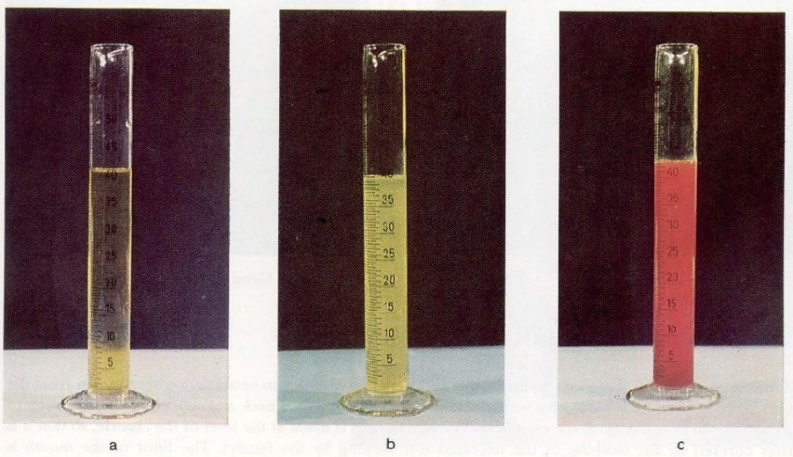 | А – серозный экссудат;  Б – фибринозный экссудат;  В – геморрагический экссудат.

Прозрачность. Серозные экссудаты и транссудаты прозрачны или слегка опалесцируют. Остальные экссудаты мутные.

Консистенция выпотных жидкостей чаще всего жидкая. Гнойные и гнилостные экссудаты могут быть вязкими (из-за большого количества клеточных элементов).

Запах у жидкостей из серозных полостей обычно отсутствует. Зловонный запах имеют только гнилостные экссудаты.

Химическое исследование выпотных жидкостей:

Проба Ривальта.

Принцип. Проба используется для отличия транссудатов от экссудатов. Экссудаты содержат вещество глобулиновой природы – серомуцин, которое под действием уксусной кислоты выпадает в осадок. Транссудаты серомуцина не содержат.
Реактивы:

- Уксусная кислота концентрированная

Ход исследования.

- В цилиндр на 100 мл наливают дистиллированную воду
- Подкисляют её двумя-тремя каплями концентрированной уксусной кислоты
- По одной капле добавляют в цилиндр исследуемую жидкость. Оценивают на черном фоне.
- Если образуется беловатое облачко, похожее на дым сигареты, которое опускается на дно цилиндра, то проба считается положительной и исследуемая жидкость является экссудатом. Транссудаты помутнения не дают.

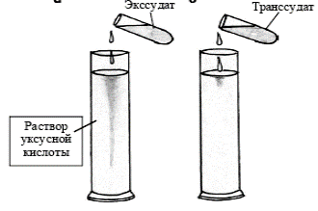

Определение количества белка в выпотных жидкостях по помутнению с 3% ССК.

Определение количества белка в выпотных жидкостях с 3% ССК проводится точно так же, как в моче, но предварительно из-за высокого содержания белка в экссудатах и транссудатах их разводят в 100 раз (0,1 мл выпотной жидкости + 9,9 мл физ.раствора).

ДЕНЬ 8 (02.12.23)

ИССЛЕДОВАНИЕ ОТДЕЛЯЕМОГО ПОЛОВЫХ ОРГАНОВ.

На седьмой день производственной практики я принимала, маркировала биоматериал, организовывала рабочее место. Изучила влагалищные мазки, физические свойства и микроскопию эякулята.

Различают 4 степени чистоты влагалищного содержимого:

- 1 степень соответствует нормальному состоянию влагалищного содержимого и характеризуется наличием в мазке большого количества неподвижной, довольно толстой Грам-положительной палочки Дедерлейна. В мазке могут встречаться единичные клетки поверхностного эпителия. Реакция кислая – рН=4-5.
- 2 степень указывает на симбиоз влагалищной полочки Дедерлейна с изящной, Грам-отрицательной Comma Variabile и редкими лейкоцитами. Вторая степень чистоты может быть и в норме. рН = 5-6,7.
- 3 степень характерна для патологических состояний полового аппарата. Палочек Дедерлейна очень мало, встречаются многочисленные клетки слущенного эпителия, гноеродная флора, лейкоциты.
- 4 степень характеризуется полным отсутствием палочки Дедерлейна. Обнаруживается гноеродная флора, много лейкоцитов. Такая картина характерна для воспаления влагалища (кольпит, вагинит).

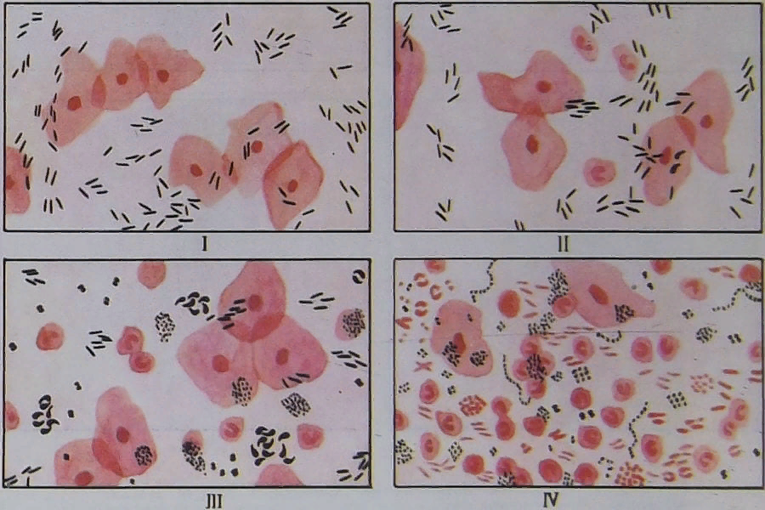
Степени чистоты влагалищного содержимого

Определение физических свойств эякулята:

Определение рН проводят индикаторной бумагой. В норме реакция эякулята слабощелочная, рН 7,2-7,6.

Остальные физические свойства определяются макроскопически.

Цвет. Эякулят имеет серовато-белый цвет с молочно-белой опалесценцией. Могут такие цвета, как розовый или коричневый (при гемоспермии) и желтоватый (при пиоспермии).

Мутность. Бывает стекловидно-прозрачным (мало сперматозоидов), молочно-белым с мутностью (много сперматозоидов).

Запах. Нормальный эякулят имеет запах, напоминающий запах опилок.

Консистенция. На воздухе выделившийся эякулят сразу же желатинируется под действием везикулазы. Затем при комнатной температуре происходит постепенное в течение 20-30 минут разжижение секрета. Если время разжижения увеличивается до 1 часа и более, то это свидетельствует о недостаточном содержании в секрете протеолитических ферментов.

Вязкость. Вязкость эякулята определяют после его полного разжижения, с помощью стеклянной палочки. После тщательного перемешивания медленно извлекают палочку и отмечают длину нити. В норме это 1-5 мм. Если длина нити короче, то вязкость понижена, что характерно для поражения семенных пузырьков. Длина нити более 5 мм говорит о повышенной вязкости, которая может быть обусловлена наличием слизи при воспалении.

Микроскопическое исследование эякулята:

Не позднее чем через 1 час после эякуляции из разжиженного секрета готовят препарат, нанося пипеткой 1 каплю на чистое сухое предметное стекло. Покрывают эту каплю покровным стеклом и исследуют препарат сначала при малом увеличении (10Х20), а затем при большом (10Х40). При микроскопии изучают клеточные и неклеточные элементы секрета.
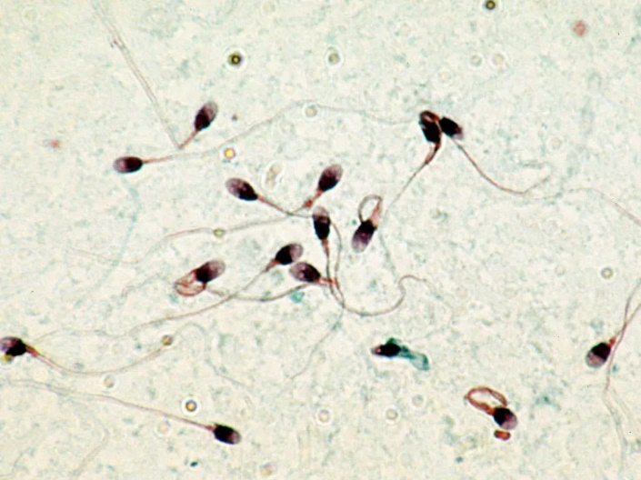
ДЕНЬ 9 (04.12.23)

ИССЛЕДОВАНИЕ МОКРОТЫ.

На девятый день производственной практики я принимала, маркировала биоматериал, организовывала рабочее место. Изучила физические свойства мокроты и микроскопию.

Определение физических свойств:

Количество мокроты смотрят по баночкам для ее сбора. Бывает: скудное количество мокроты, обильное количество (до 0,5-2 л в сутки).

Остальные физические свойства оцениваются визуально.
Характер. Мокрота может быть:
- Слизистой;
- Слизисто-гнойной или гнойно-слизистой;
- Гнойной;
- Кровяной;
- Слизисто-гнойно-кровяистой;
- Серозной.

Цвет зависит от ее характера:
- Слизистая - бесцветная, прозрачная, стекловидная;
- Слизисто-гнойная – стекловидная с гнойными комочками;
- Гнойно-слизистая – желтовато-зеленоватого цвета с прожилками стекловидной слизи;
- Гнойная – желто-зеленая;
- Кровяная – красная;
- Слизисто-гнойно-кровянистая в зависимости от преобладающего компонента может быть стекловидной с красным или желто-зеленым оттенком;
серозная – желтая, прозрачная, с опалесценцией;
- Также у работников мелькомбинатов мокрота всегда белая, у шахтеров – черная.

Слоистость. Гнойная мокрота при отстаивании образует 2 слоя – слой плазмы и гноя. Также существует трехслойная мокрота (гной, плазма, слизь).
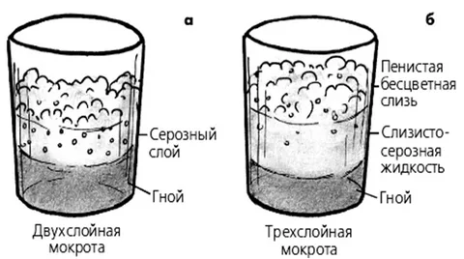

Запах. Свежевыделенная мокрота обычно не имеет запаха. Также бывает мокрота с неприятным запахом (при бронхоэктатической болезни, абсцессе легкого, распаде опухоли) и зловонным гнилостным (при гангрене легкого).

Видимые на глаз включения:
- Спирали Куршмана – беловатые, прозрачные, штопорообразно извитые образования, резко отграниченные от остальной массы.
- Чечевицы (рисовидные тельца, линзы Коха) – плотные образования желтовато-зеленоватого цвета, творожистой консистенции.
- Гнойные пробки Дитриха – комочки белого или желтоватого цвета величиной с булавочную головку со зловонным запахом.
- Фибринозные пленки – древовидные образования беловато-красноватого цвета длиной до 10-15см.

Микроскопическое исследование мокроты:

Приготовление нативных препаратов мокроты.

- Мокроту помещают в чашку Петри и, раздвигая препаровальными иглами, рассматривают её поочередно на белом и черном фоне. Выявляют образования, клочки, отличающиеся от фона формой, окраской, плотностью и т.д. Полноценность микроскопического исследования мокроты зависит от правильности приготовления и количество просмотренных препаратов;
- Отобранные частицы переносят на предметное стекло и, не размазывая, накрывают отобранный материал покровным стеклом, слегка надавливая на него ручкой препаровальной иглы;
- Для исследования нужно брать материал в таком количестве, чтобы препарат не был слишком толстым, и чтобы при надавливании на покровное стекло содержимое не выступало за его края;
- Готовят не менее 4-х нативных препаратов их различных участков мокроты;
- Микроскопируют полученные нативные препараты под малым (объектив 8, окуляр 10), а затем под большим увеличением (объектив 40, окуляр 10) микроскопа;
- В нативном препарате могут быть обнаружены практически все элементы мокроты.

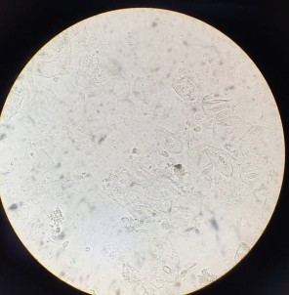  Нативный препарат | 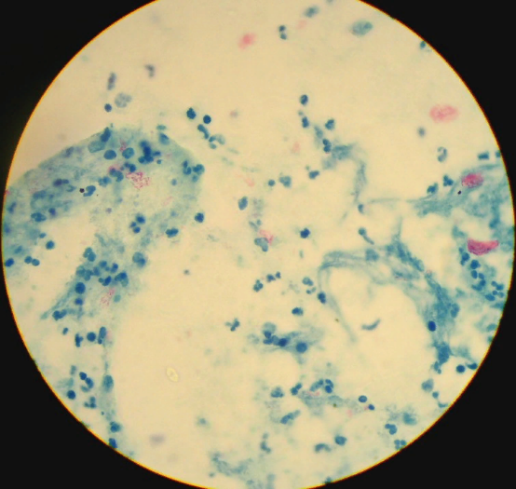  Микобактерии туберкулеза

ДЕНЬ 10 (05.12.23)

ИССЛЕДОВАНИЯ ПРИ ГРИБКОВЫХ ЗАБОЛЕВАНИЯХ.

На десятый день производственной практики я принимала, маркировала биоматериал, организовывала рабочее место. Изучила исследования при грибковых заболеваниях (микроскопия).

Приготовление препаратов для микроскопии.

Полученный материал подвергают специальной обработке для растворения клеток эпидермиса и просветления пигмента волос, что облегчает обнаружение элементов грибков.

- Волосы, чешуйки кожи помещают на предметное стекло, наносят на них 1-2 капли 30% раствора KOH и подогревают над пламенем спиртовки до появления на периферии капли нежного белого ободка, состоящего из кристаллов щелочи. До кипения не доводить! После прогревания препарат накрывают покровным стеклом, оставляют на 5-10 минут и микроскопируют вначале под малым, а затем под большим увеличением микроскопа с опущенным конденсором.
- Гной, мокроту, осадок мочи и т.д. микроскопируют после добавления 1 капли 10% KOH без подогрева или (лучше) к исследуемому материалу добавляют 2 капли 10% раствора сульфида натрия и через 1-2 минуты – еще 1 каплю того же раствора. Накрывают покровным стеклом и микроскопируют.
- Ногти и чешуйки со стоп, подошв трудно поддаются растворению щелочью, поэтому их заливают 30% KOH на 1 сутки, или выдерживают в термостате при 37ºС в 10% растворе щелочи в течение 10-12 часов.
Можно использовать метод обогащения (метод Черногубова):

- исследуемый материал заливают 4-5мл 30% KOH;
- кипятят на водяной бане до полного растворения роговых чешуек;
- центрифугируют 15 минут при 1000об/мин;
- надосадочную жидкость сливают;
- осадок микроскопируют.

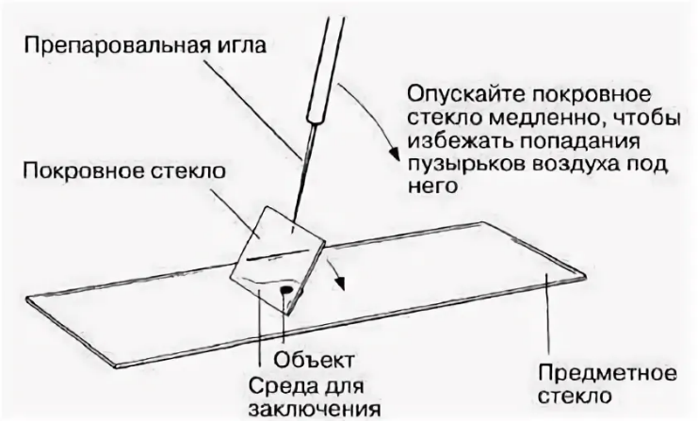  Приготовление нативного препарата | 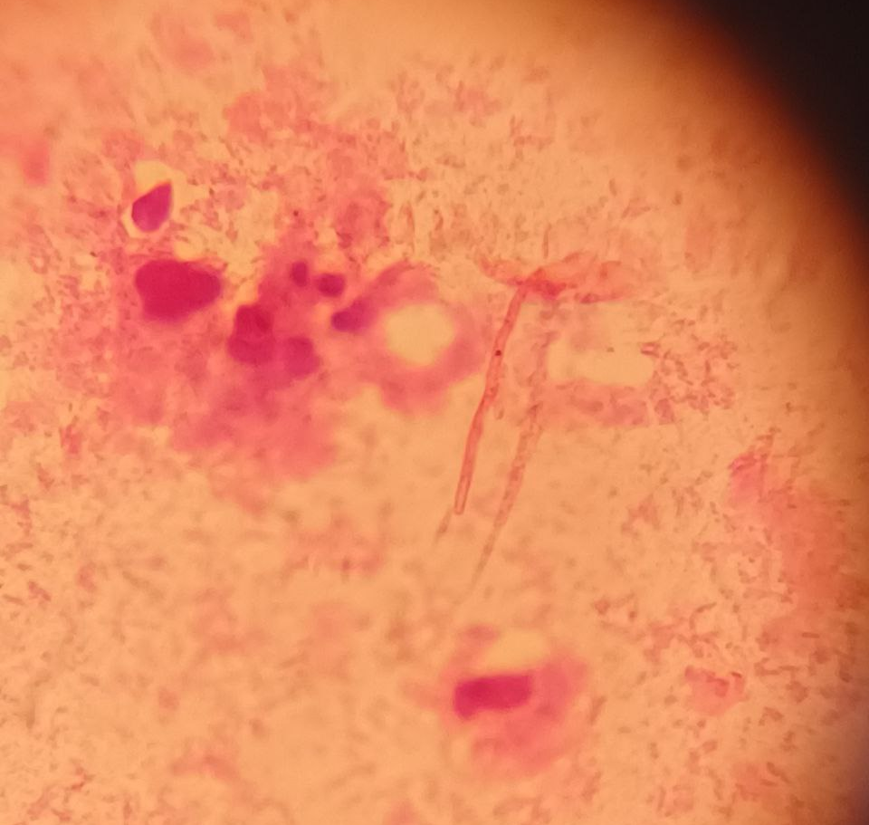  Мицелий несептированный

ДЕНЬ 11 (06.12.23)

РАБОТА НА АНАЛИЗАТОРЕ МОЧИ.

На одиннадцатый день производственной практики я принимала, маркировала и подготавливала к работе биоматериал, организовывала рабочее место, описывала физические свойства мочи, а также ознакомилась с работой на мочевом анализаторе.

Принцип работы анализатора: измерение величины оптического сигнала, излучаемого хромогенным агентом реакционной зоны во время освещения ее падающим светом. Сигнал возникает в результате химических реакций реагентов тестовой зоны, которые начинаются после внесения биоматериала. Измерение проводится через определенное время после начала реакции.

Ход определения:

1. Я обработала руки гигиеническим способом. Надела перчатки.
2.Подготовила биоматериал к исследованию – свежая, хорошо перемешанная, неотцентрифугированная моча в одноразовых контейнерах.
3. Проверила срок годности тест-полосок.
4. Погрузила тест-полоску в емкость с образцом таким образом, чтобы были смочены все тестовые зоны.
5. Удалила избыток мочи с помощью тканевой салфетки.
Примечание: избыток мочи на тест-полоске приводит: а) к завышенным результатам; б) к переносу реагентов с одной тестовой зоны на другую.
6. Положила тест-полоску на ленту транспортера.
7. Аналогично выкладываются остальное количество полосок.
8. Сенсор обнаружит наличие полоски, о чем будет свидетельствовать свечение зеленого светодиодного индикатора, и прибор начнет измерение. Результаты теста могут быть переданы на внешний компьютер в процессе анализа полоски.
9. После прохождения полного цикла вводится очередная партия биопроб.

Устройство мочевого анализатора:

- Монитор;
- Принтер;
- Фиксированная платформа;
- Секция инкубации и тестирования;
- Секция загрузки тест-полосок.

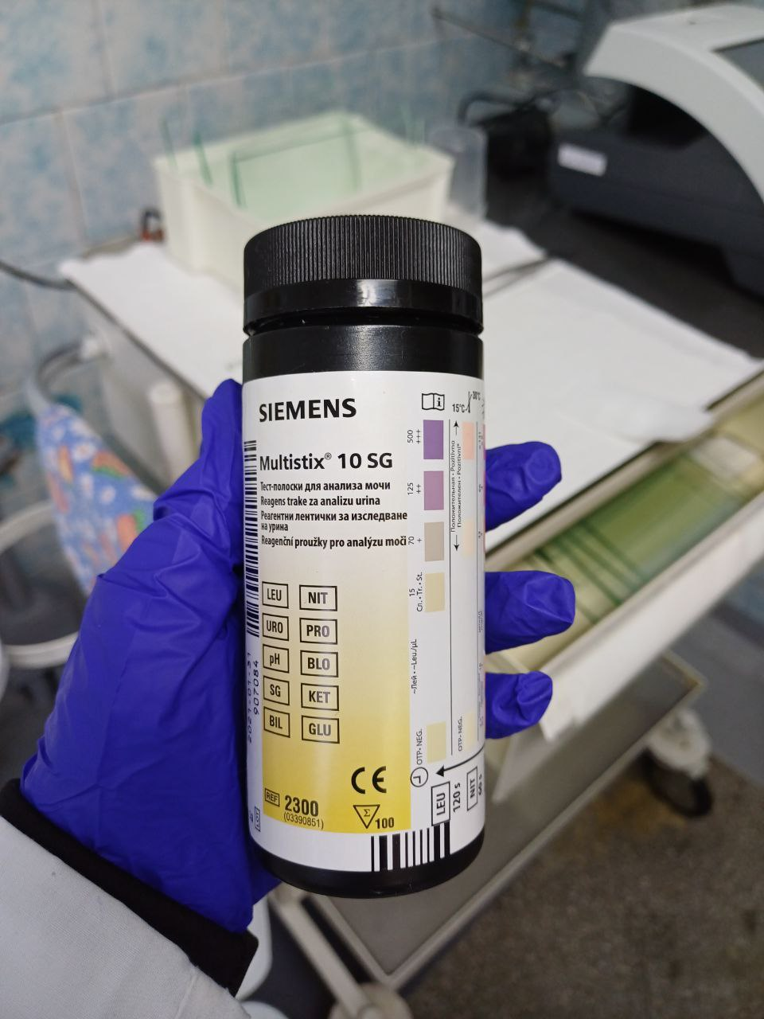  Тест-полоски | 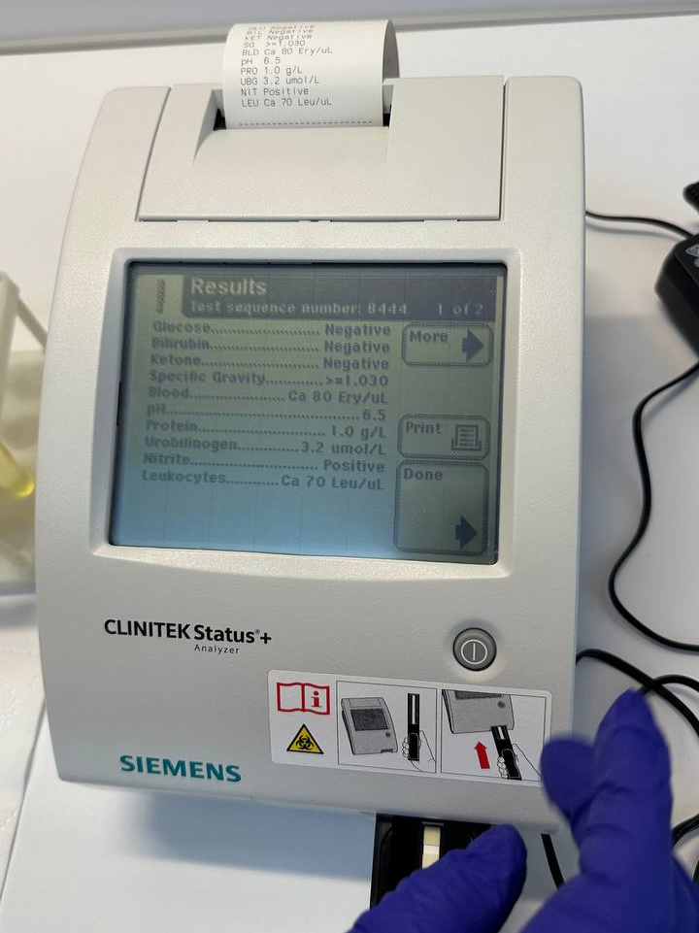  Мочевой анализатор
Результат

ДЕНЬ 12 (07.12.23)

РАБОТА НА СПЕРМОАНАЛИЗАТОРАХ.

На двенадцатый день производственной практики я принимала, маркировала и подготавливала к работе биоматериал, организовывала рабочее место, а также ознакомилась с работой на спермоанализаторе.

Принцип работы:

Эякулят добавляется в специальную стеклянную камеру (глубина камеры 200 мкм) и под действием капиллярных сил заполняет рабочую область. Интенсивность света в рабочей области камеры модулирована периодической функцией. При движении клетки вдоль рабочей области камеры возникают периодические колебания оптической плотности. Частота этих колебаний зависит от скорости движения клетки и периода модуляции света (периодичность модуляции света составляет 15 мкм). Колебания интенсивности света регистрируются фотоприемником, затем поступают в аналого-цифровой преобразователь и далее в компьютер. После спектрального анализа сигнала, по его мощности в заданном диапазоне частот определяется количество клеток, движущихся в заданном диапазоне скоростей. Анализ флуктуаций оптической плотности, вызванных движением клеток через оптический канал, позволяет, также, определить концентрацию клеток в образце.

Алгоритм работы:

1) Ставим выключатели сетевого питания системного блока ПЭВМ, дисплея и, если необходимо, принтера в положение «ON».
2) Включаем сетевое питание прибора. На передней панели должен зажечься индикатор
включения. Через 5-10 мин. должен загореться зеленым светом индикатор состояния термостата.
3) Запускаем программу.
4) Подготавливаем и собираем камеру. Перед сборкой камеры нужно убедиться в том, что поверхности счетной камеры абсолютно чисты, на них отсутствует пыль и поверхности тщательно обезжирены. Для проверки поверхностей их можно просмотреть в отраженном свете.
5) Чтобы начать измерение, выбираем из меню команду «Измерение Запустить», либо нажимаем клавишу F5. На экране появится диалоговое окно с сообщением «Вставьте кювету и нажмите продолжить». По запросу программы устанавливаем камеру в прибор и нажимаем клавишу «Пробел» на клавиатуре компьютера, либо манипулятором «мышь» кнопку «Продолжить». Если не было никаких сообщений об ошибках, прибор готов к проведению анализа.
6) Не вызывая образования воздушных пузырей, хорошо перемешиваем образец. С помощью автоматической пипетки отбираем 50 мкл образца и вводим выделенную аликвоту внутрь цилиндрического отверстия камеры (как можно ближе к нижней, плоской части камеры). Если образец удачно распределится по рабочему объему камеры, автоматически начнется измерение, и через 4.5 минуты мы получим результат исследования. Если произошло неудачное заполнение камеры, прибор автоматически прервет измерение и проинформирует об этом. В этом случае необходимо повторить все операции заново.
7) В процессе измерения можно ввести сопроводительную информацию о пациенте и результаты макроскопического исследования спермы в соответствующее поле программы.

Получаем результат анализа:

1) концентрацию сперматозоидов в млн./мл.
2) суммарную подвижность сперматозоидов категории А и Б в % от общего числа (с прогрессивным движением вперед со скоростью > 2 мкм/сек).
3) количество активно подвижных сперматозоидов категории) в % от общего числа (с быстрой линейной прогрессией со скоростью > 25 мкм/сек).
4) среднюю скорость сперматозоидов в мкм/сек.

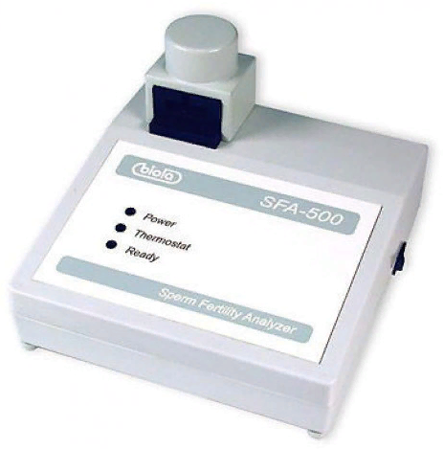

Спермоанализатор SFA-500

Дезинфекция лабораторного инструментария, посуды, средств индивидуальной защиты. Утилизация отработанного материала.

Одноразовые изделия обеззараживают в растворе дезсредства и утилизируют.

Многоразовые инструменты и посуду подвергают тщательной дезинфекции:

- Готовят рабочий раствор дезинфицирующего средства в пластиковой или эмалированной ёмкости необходимой концентрации по инструкции. Работу проводят в специальной одежде, защитных перчатках и респираторе.
- Посуду, инструментарий погружают в раствор и выдерживают время экспозиции.
- Промывают в проточной и дважды в дистиллированной воде.

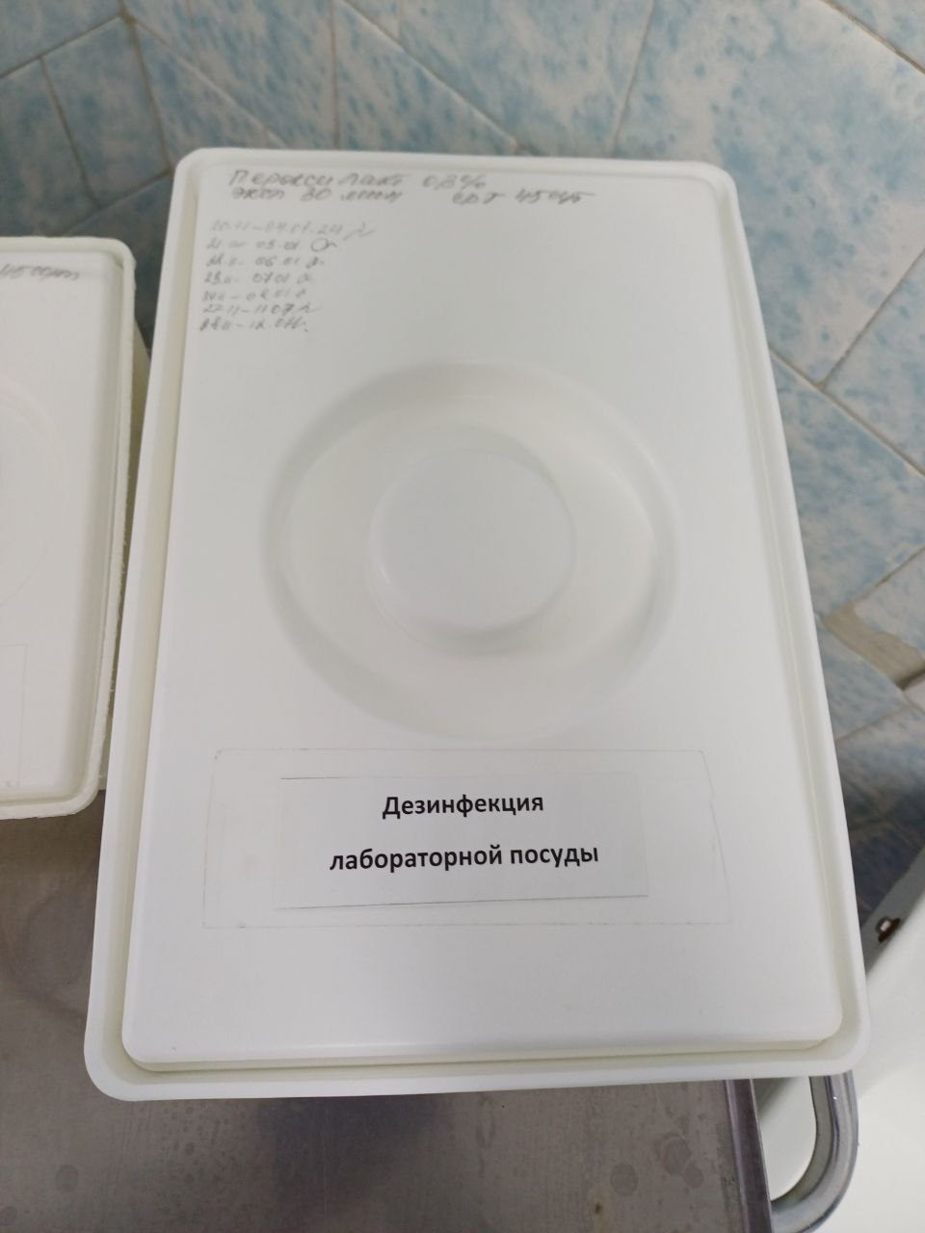 | 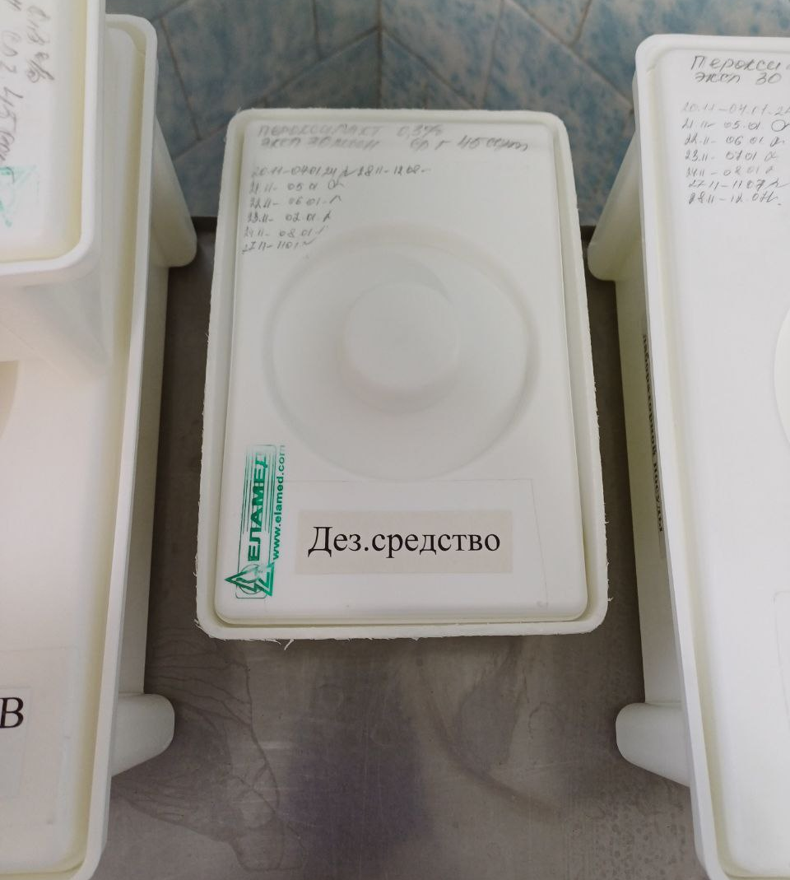
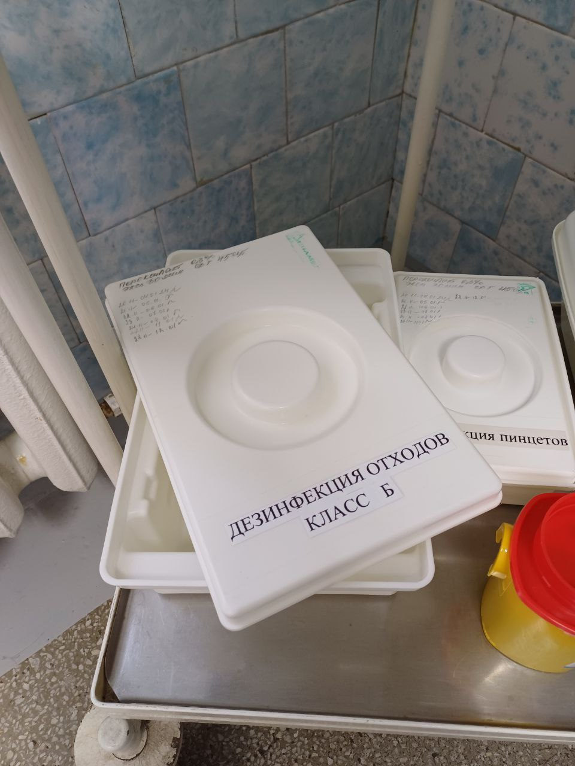 | 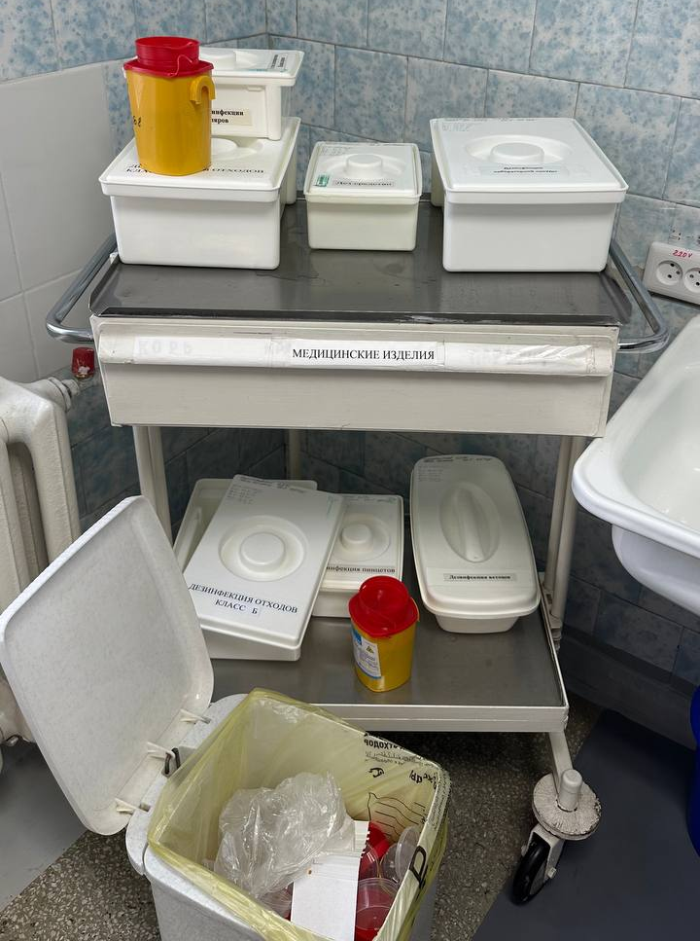
Утилизация отработанного материала:

Существуют отходы класса А, Б, В, Г, Д.

Класс А - Эпидемиологически безопасные отходы, по составу приближенные к ТКО (отсутствие в составе отходов возбудителей инфекционных заболеваний).
Класс Б - Эпидемиологически опасные отходы (инфицирование (возможность инфицирования) отходов микроорганизмами 3-4 групп патогенности, а также контакт с биологическими жидкостями).
Класс В - Чрезвычайно эпидемически опасные отходы (инфицирование (возможность инфицирования) отходов микроорганизмами 1-2 групп патогенности, учреждения туберкулезного профиля).
Класс Г - Токсикологически опасные отходы 1-4 классов опасности (наличие в составе отходов токсических веществ).
Класс Д - Радиоактивные отходы (содержание в составе отходов радионуклидов с превышением уровней).

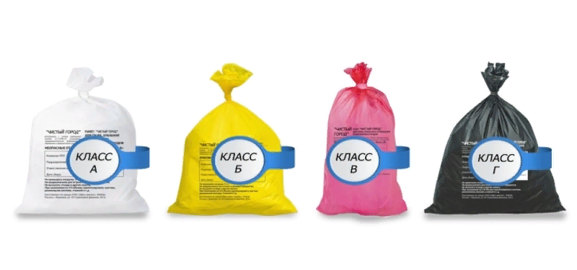
Класс А – белый, Б – желтый, В – красный, Г - черный

Лист лабораторных исследований.
3/5 семестр

Исследования. | Количество исследований по дням практики. |  |  |  |  |  |  |  |  |  |  |  | итого
 | 1 | 2 | 3 | 4 | 5 | 6 | 7 | 8 | 9 | 10 | 11 | 12
-Изучение нормативных документов | + |  |  |  |  |  |  |  |  |  |  |  | 1
-Прием, маркировка, регистрация  биоматериала. |  | + | + | + | + | + | + | + | + | + | + | + | 11
- Организация рабочего места |  |  | + | + | + | + | + | + | + | + | + | + | 10
- Исследование мочевой системы. |  |  |  | + | + | + | + | + | + | + | + | + | 9
-Исследование содержимого ЖКТ |  |  |  |  | + |  |  |  |  |  |  |  | 1
- Исследование спинномозговой жидкости. |  |  |  |  |  | + |  |  |  |  |  |  | 1
- Исследование жидкостей серозных полостей. |  |  |  |  |  |  | + |  |  |  |  |  | 1
-Исследование отделяемого половых  органов. |  |  |  |  |  |  |  | + |  |  |  |  | 1
- Исследование мокроты. |  |  |  |  |  |  |  |  | + |  |  |  | 1
- Исследования при  грибковых заболеваниях. |  |  |  |  |  |  |  |  |  | + |  |  | 1
- Работа на анализаторе мочи. |  |  |  | + | + | + | + | + | + | + | + | + | 9
- Работа на спермоанализаторах. |  |  |  |  |  |  |  |  |  |  |  | + | 1
-Регистрация результатов исследования |  | + | + | + | + | + | + | + | + | + | + | + | 11
-Утилизация  отработанного материала |  |  |  | + | + | + | + | + | + | + | + | + | 9

8.ОТЧЕТ ПО ПРОИЗВОДСТВЕННОЙ ПРАКТИКЕ

Ф.И.О. обучающегося
Никифорова Александра Алексеевна

Группы 326 специальности 31.02.03 - Лабораторная диагностика
Проходившего (ей) производственную практику с 24 ноября по 7 декабря 2023 г
За время прохождения практики мною выполнены следующие объемы работ:
- Цифровой отчет
№ | Виды работ | Кол-  во
1. | -изучение нормативных документов, регламентирующих  санитарно-противоэпидемический режим в КДЛ: | 1
2. | - прием, маркировка, регистрация биоматериала. | 11
3. | - приготовление реактивов, подготовка оборудования, посуды для  исследования | 10
4 | Исследование биологических жидкостей:  - Исследование мочевой системы.  - Исследование содержимого ЖКТ  - Исследование спинномозговой жидкости.  - Исследование жидкостей серозных полостей.  -Исследование отделяемого половых органов.  - Исследование мокроты.  - Исследования при грибковых заболеваниях.  - Работа на анализаторе мочи и спермоанализаторах. | 25
5 | Регистрация результатов исследования. | 11
6 | проведение мероприятий по стерилизации и дезинфекции лабораторной посуды, инструментария, средств защиты;  - утилизация отработанного материала. | 9

- Текстовой отчет
1. Умения, которыми хорошо овладел в ходе практики: в ходе производственной практики я ознакомилась с техникой безопасности при работе с биоматериалом. Изучила нормативные документы, регламентирующие санитарно-противоэпидемический режим в КДЛ. Мною были изучены и отработаны: прием, маркировка и регистрация биоматериала; методики исследования мочевой системы, содержимого ЖКТ, спинномозговой жидкости, жидкостей серозных полостей, отделяемого половых органов, мокроты, а также исследования при грибковых заболеваниях. Были изучены правила и алгоритм работы на мочевом анализаторе и спермоанализаторе.
2. Самостоятельная работа: определение физических свойств мочи, желчи, желудочного сока, кала, ликвора, выпотных жидкостей, отделяемого половых органов, мокроты. Определение количества белка в моче с пирогаллоловым красным, микроскопия нативного препарата мочи и по Нечипоренко. Микроскопия желчи, отделяемого половых органов, мокроты, препаратов при грибковых заболеваниях. Обнаружение молочной кислоты в желудочном соке, обнаружение скрытой крови в кале амидопириновой пробой. Определение глобулинов в ликворе высаливанием (проба Нонне-Апельта). Проведение пробы Ривальта и определение количества белка в выпотных жидкостях с 3 % ССК. Работа на мочевом анализаторе и спермоанализаторе.
3. Помощь оказана со стороны методических и непосредственных
руководителей: в ходе прохождения производственной практики и инструктажа по технике безопасности.
4. Замечания и предложения по прохождению практики: нет

Общий руководитель практики
(подпись) (ФИО)

М.П.организации

Перечень вопросов к дифференцированному зачету по производственной практике.
  - Количество и цвет желчи порций A,В, С в норме и при патологии.
  - Прозрачность, консистенция, реакция, относительная плотность желчи порций А,В,С в норме и при патологии.
  - Клеточные элементы при микроскопии желчи: виды, содержание в норме, диагностическое значение.
  - Кристаллические образования желчи: виды, содержание в норме, диагностическое значение.
  - Результаты зондирования двенадцатиперстной кишки при гипомоторной дискинезии желчевыводящих путей.
  - Результаты фракционного зондирования двенадцатиперстной кишки при гипермоторной дискинезии желчевыводящих путей.
  - Результаты фракционного зондирования двенадцатиперстной кишки в норме.
  - Результаты фракционного зондирования двенадцатиперстной кишки при нарушении концентрационной функции желчного пузыря.
  - Состав кала в норме. Патологические примеси кала.
  - Физические свойства кала (количество, консистенция, форма) в норме и при патологии.
  - Цвет кала в норме и при патологии.
  - Скрытая кровь в кале: методы обнаружения, диагностическое значение, особенности сбора кала для исследования.
  - Классификация элементов кала при микроскопическом исследовании.
  - Остатки белковой пищи в кале: их виды, морфология, содержание в кале в норме и при патологии.
  - Остатки углеводной пищи в кале: их виды, морфология, содержание в кале в норме и при патологии.
  - Остатки жиров в кале: их виды, морфология, содержание в кале в норме и при патологии.
  - Физико-химические свойства и микроскопическая картина кала в норме.
  - Характеристика каловых масс при недостаточности желудочного переваривания.
  - Характеристика каловых масс при недостаточности тонкого кишечника.
  - Характеристика каловых масс при недостаточности печени.
  - Характеристика каловых масс при недостаточности поджелудочной железы.
  - Характеристика каловых масс при недостаточности желчи. 23.Характеристика каловых масс при бродильной дисперсии.

- Спинномозговая жидкость: функции, методы получения, диагностическое значение.
- Цвет ликвора в норме и при патологии.
- Физические свойства ликвора (прозрачность, относительная плотность, фибринозная пленка) в норме и при патологии.
- Химический состав ликвора в норме и при патологии. 28.Клеточный состав ликвора в норме и при патологии.
- Цитоз в норме. Причины и виды плеоцитоза.
- Физико-химические свойства и микроскопическая картина ликвора в норме.
- Физико-химические свойства и микроскопическая картина при гнойном менингите.
- Физико-химические свойства и микроскопическая картина при туберкулезном менингите.
- Физико-химические свойства и микроскопическая картина при субарахноидальном кровоизлиянии.
- Приготовление препаратов для микроскопического исследования кала.
- Микрофлора кишечника в норме. Причины и копрологические проявления дисбактериоза кишечника.

- Перечень зачетных манипуляций:
3/5 семестр

  - Определение физических свойства мочи.
  - Определение наличие белка в моче кольцевой пробой Геллера.
  - Определение наличие белка в моче пробой с сульфосалициловой кислотой.
  - Определение количества белка в моче турбидиметрическим методом с сульфосалициловой кислотой.
  - Определение наличия глюкозы в моче пробой Гайнеса - Акимова.
  - Проведение пробы на белок и глюкозу в моче с помощью экспресс - тестов.
  - Проведение определения глюкозы и ацетоновых тел в моче с помощью экспресс - тестов.
  - Проведение определения уробилина и билирубина в моче с помощью экспресс - тестов.
  - Приготовление препарата для микроскопического исследования осадка мочи ориентировочным методом.
  - Проведение самостоятельного исследования пробы мочи на анализаторе.
  - Определение кислотности желудочного сока методом Михаэлиса. 12.Определение кислотности желудочного сока методом Тепфера.
- Проведение пробы на наличие молочной кислоты в желудочном соке.

- Проведение исследования кала на скрытую кровь. 15.Проведение глобулиновой пробы Нонне – Апельта. 16.Проведение пробы Ривальта.
17.Нахождение в окрашенном препарате гонококков. 18.Нахождение в окрашенном препарате трихомонад.
- Нахождение в окрашенном препарате мокроты кислотоустойчивых микобактерий туберкулеза.
- Микроскопия готовых препаратов микозов.

Нормативные документы:
Нормативные документы:
  - Стерилизация и дезинфекция изделий медицинского назначения. ОСТ
42-21-2-85.
  - Контроль качества предстерилизационной очистки изделий медицинского назначения с помощью реактива азопирама. Методические указания №28-6/13, утв. 26.05.88г. г. Москва.
  - Приказ МЗ СССР от 12.07.89 № 408 «О мерах по снижению заболеваемости вирусными гепатитами в стране».
  - Инструкция по мерам профилактики распространения инфекционных заболеваний при работе в КДЛ ЛПУ. Утв. МЗ СССР 17.01.91.
  - Методические указания по контролю работы паровых и воздушных стерилизаторов. МЗ СССР № 15/6-5, утв. 28.02.91г., г. Москва.
  - Приказ МЗ СССР от 30.08.91 № 245 «О нормативах потребления этилового спирта для учреждений здравоохранения, образования и социального обеспечения» Приложение №2. Ориентировочные нормы расхода этилового спирта на медицинские процедуры.
  - Приказ МЗ РФ от 15.10.95 № 280/88 «Об утверждении временных перечней вредных, опасных веществ и производственных факторов, а также работ, при выполнении которых проводятся предварительные и периодические медицинские осмотры работников».
  - Приказ МЗ РФ от 25.12.1997 №380 «О состоянии и мерах по совершенствованию лабораторного обеспечения диагностики и лечения пациентов в учреждениях здравоохранения РФ».
  - Приказ МЗ РФ от 9.01.98 №2 «Об утверждении инструкций по иммуносерологии».
  - Правила устройства, техники безопасности и производственной санитарии в клинико-диагностических лабораториях ЛПУ системы МЗ РФ. МЗ РФ, Москва, 1999г.
  - Приказ МЗ РФ №45 от 07.02.2000г. «О системе мер по повышению качества клинических лабораторных исследований в учреждениях здравоохранения РФ.

  - Приказ МЗ РФ от 26.05.2003 № 220 «Об утверждении отраслевого стандарта «Правила проведения внутрилабораторного контроля качества количественных методов клинических лабораторных исследований с использованием контрольных материалов».
  - Приложение №10 к приказу МЗ РФ от 21.03.2003г. №109 «Инструкция по унифицированным методам микроскопических исследований для выявления кислотоустойчивых микобактерий в клинико- диагностических лабораториях лечебно-профилактических учреждений».
Национальный стандарт РФ. Клиническая лабораторная диагностика:
- ГОСТ Р 52905-2007 (ИСО 15190:2003) Лаборатории медицинские. Требования безопасности.
- ГОСТ Р ИСО 15193—2007 in vitro. Измерение величин в пробах биологического происхождения. Описание референтных методик выполнения измерений
- ГОСТ Р 53079.4—2008 Технологии лабораторные медицинские.
Обеспечение качества клинических лабораторных исследований. Часть 4 Правила ведения преаналитического этапа.
- ГОСТ Р 53133.3—2008 Технологии лабораторные медицинские. Контроль качества клинических лабораторных исследований
- ГОСТ Р 53133.4—2008 Технологии лабораторные медицинские. Контроль качества клинических лабораторных исследований

Типография КрасГМУ Заказ № 11830

660022, г.Красноярск, ул.П.Железняка, 1

